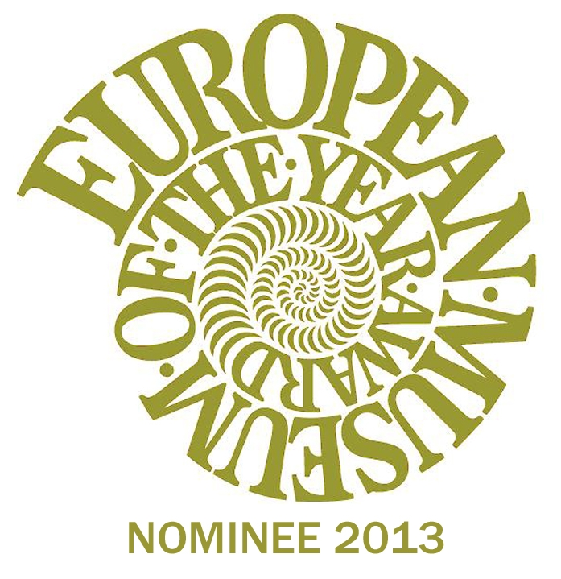
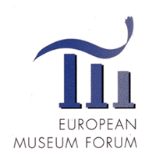
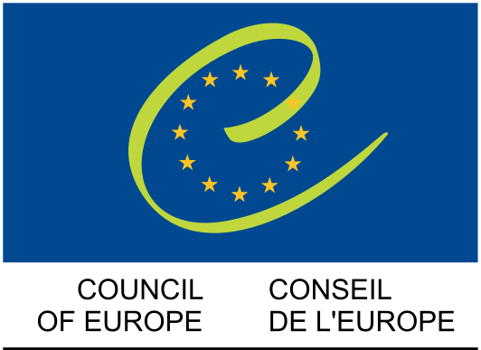
Slovenski etnografski muzej
Ljubljana, 13. maj 2013

Slovenski etnografski muzej med nominiranci za Evropsko muzejsko nagrado leta – EMYA 2013

Med letošnjimi nominiranimi evropskimi muzeji, ki se potegujejo za prestižno muzejsko nagrado EMYA 2013, je tudi Slovenski etnografski muzej. Nominacijo je pridobil v konkurenci več kot šestdeset prijavljenih znanih evropskih muzejev, med katerimi je bilo s strani ocenjevalne komisije EMYA izbranih enaindvajset kandidatov – evropskih muzejev, ki se bodo letos med 15. in 18. majem predstavili v arheološkem Muzeju Gallo Romeins na konferenci EMYA 2013 v mestecu Tongeren v Belgiji, kjer bo potekala slavnostna razglasitev evropskega muzeja leta in bodo podeljena tudi druga priznanja.
Evropski muzejski forum (EMF) je leta 1977 pod pokroviteljstvom Sveta Evrope ustanovil Kenneth Hudson, priznani angleški muzejski strokovnjak in publicist. Od samega začetka je EMF podeljeval dve glavni nagradi: evropsko muzejsko nagrado leta EMYA (European Museum of the Year Award) in muzejsko nagrado Sveta Evrope. Kasneje je postalo očitno, da so nagrade učinkovita spodbuda za spremembe v evropskih muzejih. Pomembna je za pospeševanje prepoznavnosti in odličnosti evropskih muzejev, spodbujanje inovativnih pristopov pri vključevanju in participaciji obiskovalcev/občinstva v delo muzeja, medsebojnega in medgeneracijskega spoštovanja, razumevanja namena in vloge muzejev za spremembe in razvoj družbenih vprašanj, učenja mladih generacij, predstavljanja drugih kultur, povezovanja z različnimi lokalnimi skupnostmi …
Evropske države predstavljajo v Evropskem muzejskem forumu za EMYA nacionalni korenspondenti, ki skrbijo za pretok informacij med muzeji po Evropi, predvsem pa v svoji državi spodbujajo razvoj in predlagajo inovativnim in novim muzejem, da kandidirajo za nagrado. Nacionalna korenspondentka za Slovenijo je dr. Marjeta Mikuž iz Narodnega muzeja Slovenije, Služba za premično dediščino muzeja.
Vsako leto v mesecu maju Evropski muzejski forum organizira konferenco EMYA, leta 1999 so jo v Ljubljani gostili slovenski muzealci.
Tudi nekateri slovenski muzeji so bili prejemniki nagrade ali posebnih priznanj oz. pripročil EMF:
Kobariški muzej (1993) – nagrada Sveta Evrope; Mestni muzej Idrija (1997) – Michelettijeva nagrada; Pivovarski muzej v Ljubljani (1989) – posebno priznanje EMYA; Pokrajinski muzej Murska Sobota ( 1999) – posebno priznanje EMYA; Muzej premogovništva Slovenije v Velenju (2001) – posebno priznanje EMYA.

Kontaktna oseba:
Nina Zdravič Polič, Slovenski etnografski muzej
nina.zdravic@etno-muzej.si
041 342 801

